山亭区人民政府办公室2020年政府信息公开工作年度报告
根据《中华人民共和国政府信息公开条例》(国务院令第711号，以下简称《条例》)、山东省政府办公厅《关于报送2020年政府信息公开工作年度报告的通知》（办公厅便函〔2021〕15号）要求，发布山亭区人民政府办公室2020年政府信息公开工作年度报告。本年报所列数据的统计期限自2020年1月1日起至2020年12月31日止。报告电子版可在山亭区人民政府网（http://www.shanting.gov.cn/）“政务信息公开>政府信息公开年报”栏目下载。
一、总体情况
2020年，山亭区人民政府办公室认真贯彻落实国务院、省、市关于政务公开工作决策部署，坚持“以公开为常态、不公开为例外”原则，创新举措，全面推进决策、执行、管理、服务、结果“五公开”，全区政务公开制度化、标准化、信息化水平明显提升。
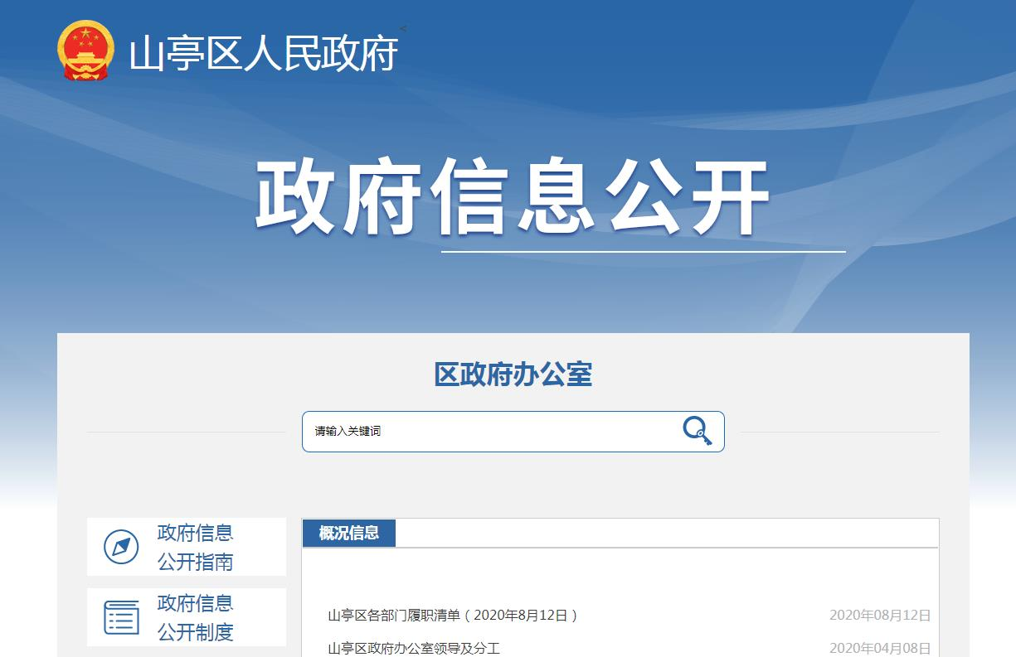
一是规范政府信息主动公开管理。充分发挥山亭区政府网站作为政府信息公开的主渠道作用，注重夯实基础，突出重点，做好信息公开工作。2020年，山亭区人民政府办公室通过政府网站主动公开各类信息700余条。按时编制完成并发布主动公开目录和26个试点领域基层政务公开标准目录。
二是依法依规抓好依申请公开办理。严格按照新《条例》要求，全面加强政府信息依申请公开制度建设，依法受理，认真办理，及时答复，依法依规满足申请人获取政府信息的需求。2020年，山亭区人民政府办公室共收到依申请公开０件。
三是强化政府信息公开平台建设。对照国务院、省、市、区政务公开要点，加快推进门户网站政务公开栏目改版升级，优化栏目设置，做好重点领域信息公开、政策解读、公众参与、建议提案办理、会议公开等专栏建设。对山亭区政府网站进行全新升级，将行政执法公示、重大决策预公开、双随机一公开、财政预决算、公共企事业单位等栏目打造成可视化展示平台。
四是加强政府信息公开监督培训考核。严格按照上级工作要求，全面推进政府信息公开工作培训，使政府信息公开培训范围覆盖各镇街、区政府各部门工作人员，不断提高业务人员的政策把握、舆情研判和回应引导能力。同时加大政府信息公开工作的考核和监督力度，将政府信息公开工作纳入山亭区政府2020年度目标绩效考核体系，细化量化考核内容，定期对各单位政府信息公开工作情况进行督导检查，对检查中发现的问题，及时反馈有关单位进行整改，并将检查结果进行通报，充分调动各单位积极性，有效推进政府信息公开工作。
二、主动公开政府信息情况
第二十条第（一）项
信息内容 | 本年新  制作数量 | 本年新  公开数量 |  | 对外公开总数量
规章 | ０ | ０ |  | ０
规范性文件 | ４ | ４ |  | ４
第二十条第（五）项
信息内容 | 上一年项目数量 | 本年增/减 |  | 处理决定数量
行政许可 | ０ |  | ０ | ０
其他对外管理服务事项 | ０ |  | ０ | ０
第二十条第（六）项
信息内容 | 上一年项目数量 | 本年增/减 |  | 处理决定数量
行政处罚 | ０ |  | ０ | ０
行政强制 | ０ |  | ０ | ０
第二十条第（八）项
信息内容 | 上一年项目数量 |  | 本年增/减
行政事业性收费 | ０ |  | ０
第二十条第（九）项
信息内容 | 采购项目数量 |  | 采购总金额
政府集中采购 | ０ |  | ０

三、收到和处理政府信息公开申请情况
（本列数据的勾稽关系为：第一项加第二项之和，等于第三项加第四项之和） |  |  | 申请人情况
 |  |  | 自然人 | 法人或其他组织 |  |  |  |  | 总计
 |  |  | 自然人 | 商业企业 | 科研机构 | 社会公益组织 | 法律服务机构 | 其他 | 总计
一、本年新收政府信息公开申请数量 |  |  | ０ | ０ | ０ | ０ | ０ | ０ | ０
二、上年结转政府信息公开申请数量 |  |  | ０ | ０ | ０ | ０ | ０ | ０ | ０
三、本年度办理结果 | （一）予以公开 |  | ０ | ０ | ０ | ０ | ０ | ０ | ０
三、本年度办理结果 | （二）部分公开（区分处理的，只计这一情形，不计其他情形） |  | ０ | ０ | ０ | ０ | ０ | ０ | ０
三、本年度办理结果 | （三）不予公开 | 1.属于国家秘密 | ０ | ０ | ０ | ０ | ０ | ０ | ０
三、本年度办理结果 | （三）不予公开 | 2.其他法律行政法规禁止公开 | ０ | ０ | ０ | ０ | ０ | ０ | ０
三、本年度办理结果 | （三）不予公开 | 3.危及“三安全一稳定” | ０ | ０ | ０ | ０ | ０ | ０ | ０
三、本年度办理结果 | （三）不予公开 | 4.保护第三方合法权益 | ０ | ０ | ０ | ０ | ０ | ０ | ０
三、本年度办理结果 | （三）不予公开 | 5.属于三类内部事务信息 | ０ | ０ | ０ | ０ | ０ | ０ | ０
三、本年度办理结果 | （三）不予公开 | 6.属于四类过程性信息 | ０ | ０ | ０ | ０ | ０ | ０ | ０
三、本年度办理结果 | （三）不予公开 | 7.属于行政执法案卷 | ０ | ０ | ０ | ０ | ０ | ０ | ０
三、本年度办理结果 | （三）不予公开 | 8.属于行政查询事项 | ０ | ０ | ０ | ０ | ０ | ０ | ０
三、本年度办理结果 | （四）无法提供 | 1.本机关不掌握相关政府信息 | ０ | ０ | ０ | ０ | ０ | ０ | ０
三、本年度办理结果 | （四）无法提供 | 2.没有现成信息需要另行制作 | ０ | ０ | ０ | ０ | ０ | ０ | ０
三、本年度办理结果 | （四）无法提供 | 3.补正后申请内容仍不明确 | ０ | ０ | ０ | ０ | ０ | ０ | ０
三、本年度办理结果 | （五）不予处理 | 1.信访举报投诉类申请 | ０ | ０ | ０ | ０ | ０ | ０ | ０
三、本年度办理结果 | （五）不予处理 | 2.重复申请 | ０ | ０ | ０ | ０ | ０ | ０ | ０
三、本年度办理结果 | （五）不予处理 | 3.要求提供公开出版物 | ０ | ０ | ０ | ０ | ０ | ０ | ０
三、本年度办理结果 | （五）不予处理 | 4.无正当理由大量反复申请 | ０ | ０ | ０ | ０ | ０ | ０ | ０
三、本年度办理结果 | （五）不予处理 | 5.要求行政机关确认或重新出具已获取信息 | ０ | ０ | ０ | ０ | ０ | ０ | ０
三、本年度办理结果 | （六）其他处理 |  | ０ | ０ | ０ | ０ | ０ | ０ | ０
三、本年度办理结果 | （七）总计 |  | ０ | ０ | ０ | ０ | ０ | ０ | ０
四、结转下年度继续办理 |  |  | ０ | ０ | ０ | ０ | ０ | ０ | ０

四、政府信息公开行政复议、行政诉讼情况

行政复议 |  |  |  |  | 行政诉讼
结果维持 | 结果纠正 | 其他结果 | 尚未审结 | 总计 | 未经复议直接起诉 |  |  |  |  | 复议后起诉
 |  |  |  |  | 结果维持 | 结果纠正 | 其他结果 | 尚未审结 | 总计 | 结果维持 | 结果纠正 | 其他结果 | 尚未审结 | 总计
０ | ０ | ０ | ０ | ０ | ０ | ０ | ０ | ０ | ０ | ０ | ０ | ０ | ０ | ０

五、存在的主要问题及改进情况
（一）工作中存在的主要问题和困难
2020年度，山亭区政府办公室政府信息公开工作虽取得了一些成绩，但还存在一些问题：一是主动公开的便民性和多样性还有待进一步加强；二是政府信息公开深度和广度有待进一步提升。
（二）具体的解决办法和改进措施
一是加大公开力度，“以公开为常态、不公开为例外”，拓宽信息公开渠道，抓好群众关注热点问题的公开。
二是健全内部信息沟通协调，形成信息公开长效机制，不断完善相关制度建设，实现信息公开的制度化、规范化、常态化。
三是进一步扩大政务信息公开范围,拓宽政务信息公开渠道,特别是要加强对重点领域信息公开的重视程度,做到全面、及时、高质量地公开。
六、其他需要报告的事项
无

